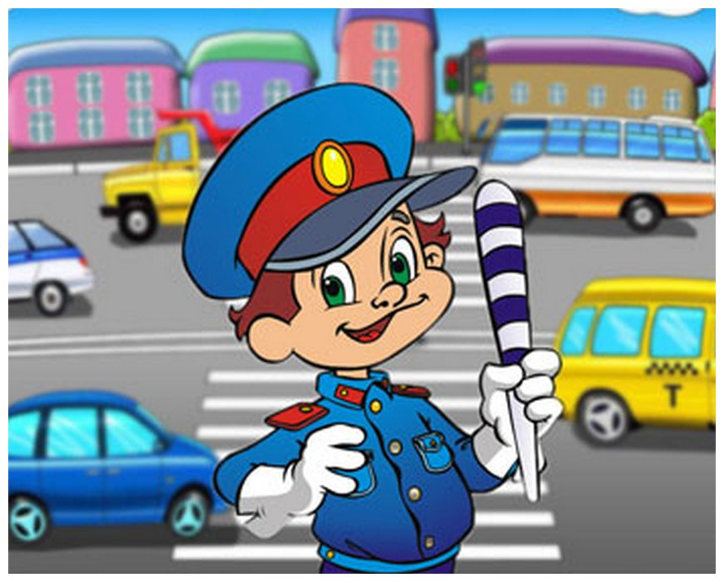

Правила
дорожного движения
на осенних каникулах
Главное правило поведения на дороге осенью — удвоенное внимание и повышенная осторожность!
1. Уже осенью день короче. Темнеет рано и очень быстро. В темноте легко ошибиться в определении расстояния, как до едущего автомобиля, так и до неподвижных предметов. Часто близкие предметы кажутся далекими, а далекие — близкими. Поэтому в сумерках и темноте будьте особенно внимательны.

2. В снегопады заметно ухудшается видимость, появляются заносы, ограничивается и затрудняется движение пешеходов и транспорта. Для водителя видимость на дороге тоже ухудшается.
В осеннюю непогоду водителю еще сложнее заметить пешехода!

3. Яркое солнце, как ни странно, тоже помеха. Яркое солнце и белый снег создают эффект бликов, человек как бы «ослепляется». Поэтому нужно быть крайне внимательным.

4.В снежный накат или гололед повышается вероятность «юза», заноса автомобиля, и, самое главное — непредсказуемо удлиняется тормозной путь.

5.Дорога становится очень скользкой! Поэтому при переходе через проезжую часть лучше подождать, пока не будет проезжающих машин. Ни в коем случае не бежать через проезжую часть, даже на переходе! Переходить только шагом и быть внимательным.

6.Теплая зимняя одежда мешает свободно двигаться, сковывает движения. Поскользнувшись, в такой одежде сложнее удержать равновесие. Кроме того, капюшоны, мохнатые воротники и зимние шапки также мешают обзору.
ЮИД «СТОП» МБОУ СОШ № 4

